FSwingUI
1. 整体 2
1.1. 基本风格型UI绘制机制 2
1.1.1. 类 2
1.1.2. 数据存储及 运转过程 3

整体

基本风格型UI绘制机制

类
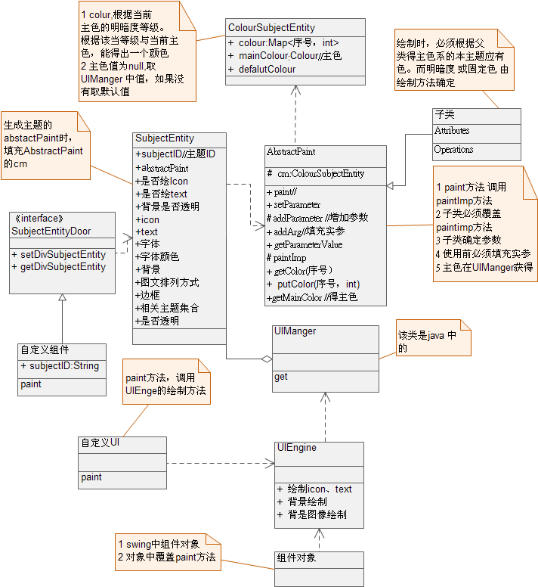

数据存储及 运转过程
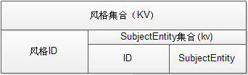
主题ID分成：深色条，次深色条，活动次深色条，禁止次深色条，浅色条，次浅色条，背景色条，主色条，次主色条，活动主色条，禁止主色条，活动次主色条，禁止次主色条，点缀色条1，点缀色条2，
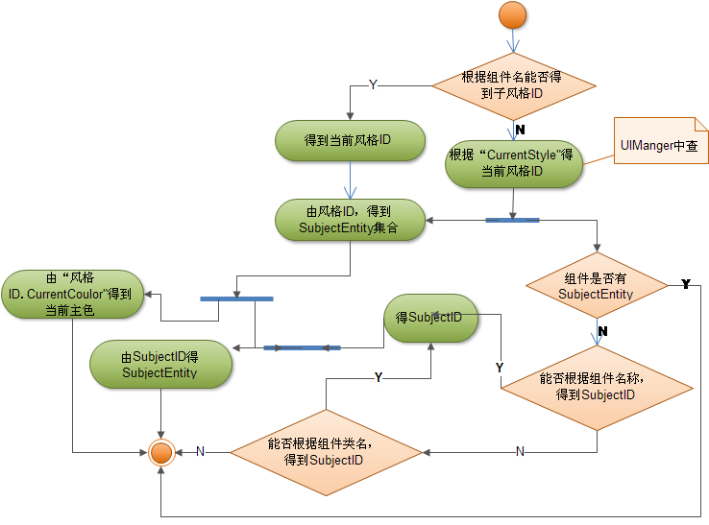

Gui工具架构

Gui启动类为MainFrame
Gui启动类为MainFrame。. MainFrame负责了整体的外观布局----由菜单、东、西、南、北、中等几部份组成，这之间设置了条数据总线。
MainFrame的各个部份，统一用了CreatePart接口，该接口通一个模板设计模式，强行规范了各个实现部份。也就是说，MainFrame仅仅是一个框架， 把窗口分成了几部份，具体部分必须由AbstractCreatePart的子类展现。这些子类可以改变，不用默认的程序。
各个部份的通讯，通过总线机制完成。也就是，MainFrame创建部份的时候，已经为这些部份放置了起数据总线的DataBus类。

与MainFram相关的类图
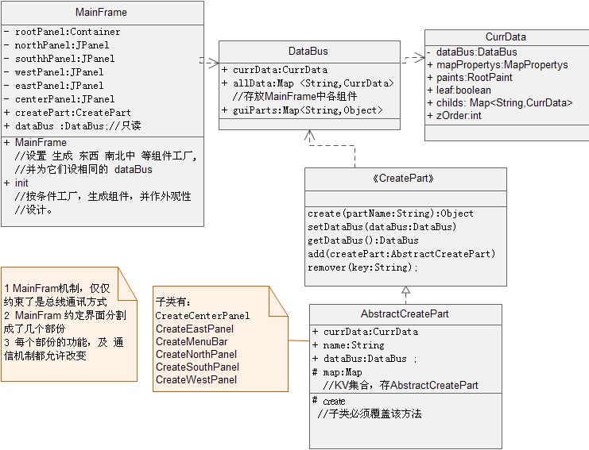

核心数据交互机制图

结构图
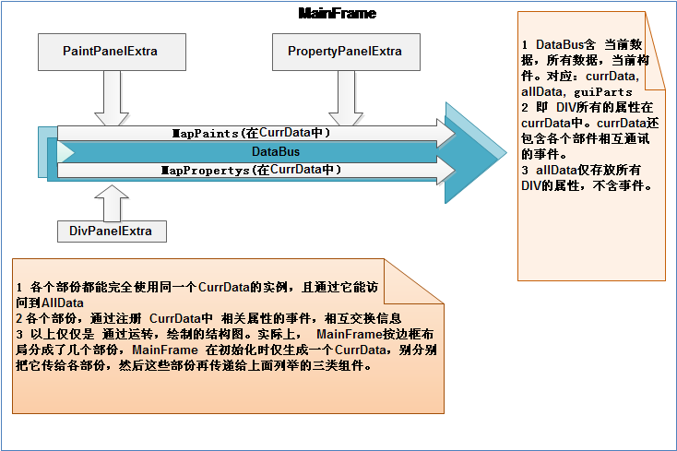

类图
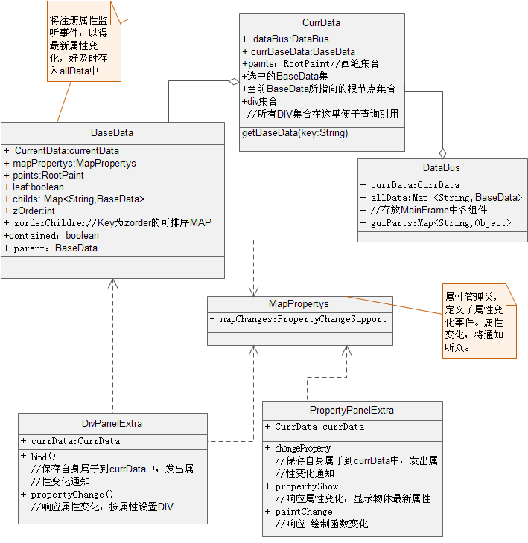
BaseData：分复合结点 与叶子结点。复合结点，只有大小，位置，且 leaf标志为false.
一旦复合节点形成，其间的所有子结点，要在allData中清除，复合节点一旦解散，其子结点要存于allData中。 复合结点所对应的JPanel，设成.CurrData保存临时公共数据

数据总线，是

DIV生存活动图（系统数据架构方面）
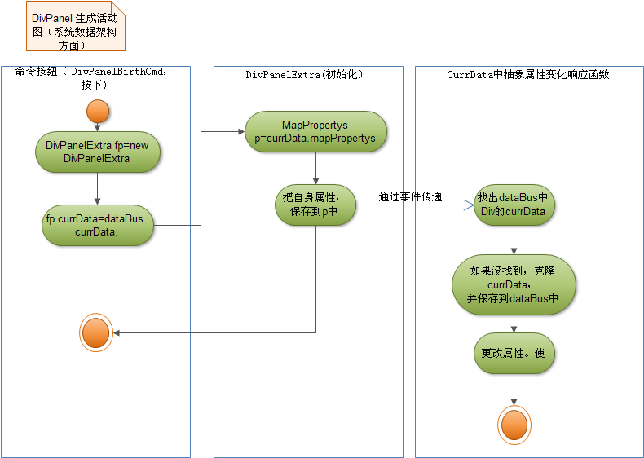

不同种总DIV的属性，不同显示与操作
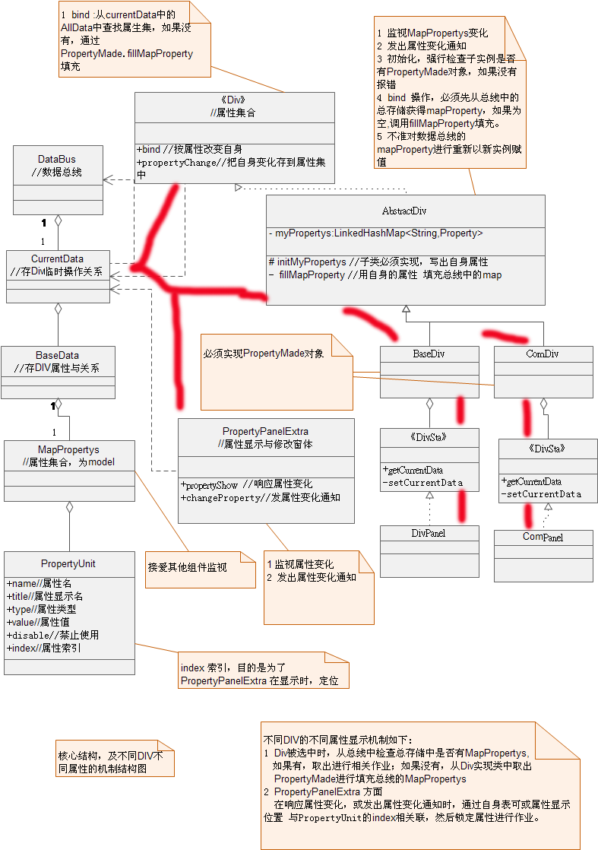
红线标明了数据总线。即这些组件在运时，使用的是同一个DataBus实例

主题

类
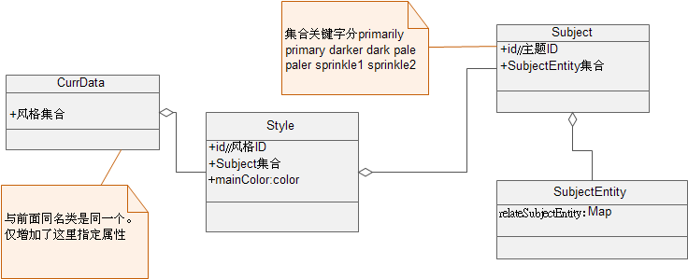

总的流程
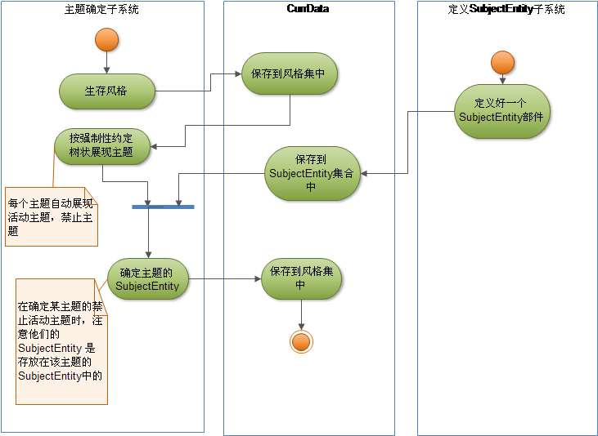

End

